淡江時報 第 1125 期
進偏鄉學校服務 化學遊樂趣入選教育創新團隊 獲美媒專訪
學習新視界
【舒宜萍淡水校園報導】理學院科學教育中心以科普活動「化學遊樂趣」，於5月20日入選「親子天下」舉辦的教育創新團隊，並於5月12日獲得美國3BL Media線上媒體登出其專訪報導。「化學遊樂趣」以2臺貨車持續在全省及離島走透透，帶著國高中同學們認識化學，並提供化學教師們更靈活易備的化學教學方式，至今剛好滿10年。

科教中心執行長高憲章表示，由化學系教授王伯昌、副教授鄧金培及4位助理共同推廣的「化學遊樂趣」科普活動，透過永光化學校友陳定川及台灣默克企業捐贈的2部貨車，將化學實驗、探究分析、表演、故事等科普活動，直接帶進化學教育資源不足的國高中，這10年來舉辦了超過600場各種大小的化學科普活動，其中近七成在偏鄉學校，一成是化學工業區的學校，透過多元的活動設計，讓同學們在初接觸化學時能有正確了解與體驗，提高學習興趣。

科教中心成員譚均皓說明：「即使在去年疫情最嚴重時期，我們也在遵守防疫規定情況下，持續進入校園推廣，服務團隊中更出現了當年曾參加過化學遊樂趣的孩子，加入服務活動中。」

「化學遊樂趣」科普活動成員林佑燐提到，因為與台灣默克的夥伴關係，受到美國媒體3BL Media的重視，接受專訪後以大篇幅英文「MilliporeSigma Partnership Spotlight: Chemistry on the Go」特別報導，網址：https://ppt.cc/fnCtsx。

，「很感激有這樣的機會，我們會更努力讓活動有多元的變化，帶給更多人寬廣的化學視野。也希望化學遊樂趣的故事可以影響更多人，未來有更多像這樣的團體出現，陪伴著教育資源弱勢的孩子們繼續成長。」

化學車於5月21日前往位於宜蘭五結鄉的興中國中，因距離幾公里外的一家遊藝場不久前爆出疫情，科教中心正好將活動完全依照公布的防疫措施，盡可能在開闊的地方進行，全部參與人員都量體溫、戴口罩、用酒精消毒後參加。由於與興中國中合作已經好長一段時間，有熟識的師長，也有化學車陪伴長大的九年級同學跑來打招呼，感覺分外親切。參與活動的七年級同學學習到交聯反應、鍍膜、碳黑及造紙的原理，活動中同學們爭先恐後搶答，令科教中心同仁覺得欣慰。
2021/05/30

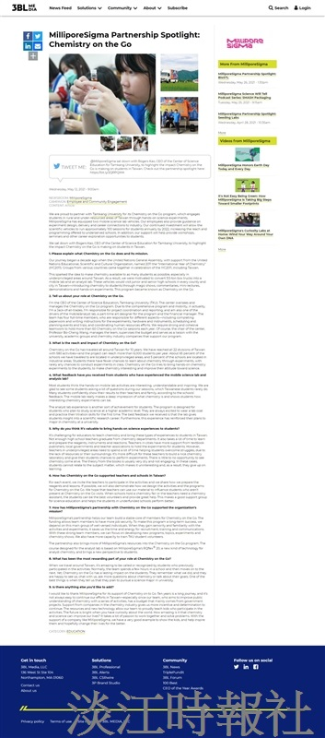
理學院科學教育中心以科普活動「化學遊樂趣」，於5月12日獲得美國3BL Media線上媒體登出其專訪報導。（圖／科教中心提供）

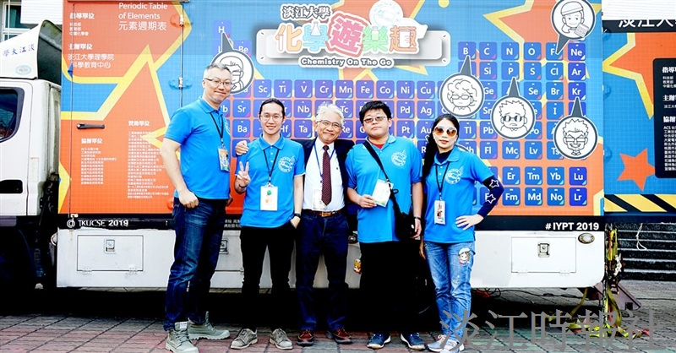
理學院科學教育中心以科普活動「化學遊樂趣」，於5月20日入選「親子天下」舉辦的教育創新團隊。（圖／科教中心提供）

